**Пример создания простого видеокадра**

Данный пример призван дать общее представление о процессе создания видеокадров в SimInTech.

**Модель**

Дана упрощенная модель, имитирующая некий измерительный комплекс, регистрирующий сигналы A, B и C.

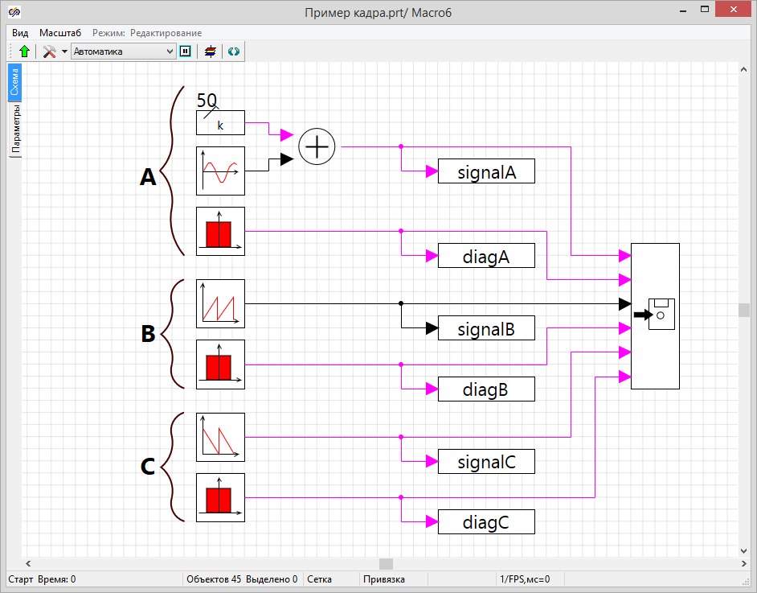

**Модель измерительной системы**

Диапазон измерения всех трех сигналов – от 0 до 100 единиц.

В качестве имитатора неисправностей для каждого сигнала дополнительно вводится сигнал генерации случайных величин по закону равномерного распределения с диапазоном значений от 0 до 1,2 единиц. Фактом неисправности измерительного канала должно считаться превышение этими сигналами порога в 1 единицу.

**Задача**

Задача состоит в создании набора из трех видеокадров: кадра верхнего уровня с обобщенной сигнализацией и двух детальных кадров. Один детальный кадр с отображением измеряемых величин, другой – с диагностикой измерительных каналов.

Кадры должны быть организованы на основе блоков «Субмодель» и должны размещаться в одном проекте с моделью, однако пользователь кадров не должен иметь возможности переключиться куда-либо внутри проекта кроме трех указанных выше кадров.

Предполагаемая структура проекта выглядит следующим образом.

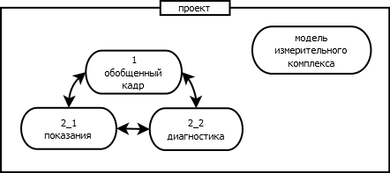

**Структура организации видеокадров в проекте**

Кадр верхнего уровня должен содержать обобщенную сигнализацию о превышении измеряемыми величинами порогов и обобщенной диагностики в виде двух световых табло: «Измерения» и «Диагностика».

В норме оба табло должны иметь зеленый фон.

Увеличение любых двух из трех измеряемых показаний более 60 единиц должно приводить к появлению предупредительной сигнализации – желтое табло «Измерения».

Увеличение любых двух из трех показаний более 80 единиц должно приводить к появлению аварийной сигнализации – красное табло «Измерения».

Появление сигнала неисправности в любом из трех каналов должно приводить к появлению аварийной диагностической сигнализации – красное табло «Диагностика».

Детальный кадр с показаниями должен отображать все три измеряемых величины в виде аналоговых шкал и в виде цифровых значений. При превышении порогов в 60 и 80 единиц каждым сигналом соответсвтующая шкала должна изменять свой цвет с зеленого на желтый и на красный соответственно. При возникновении сигнала неисправности в каком-либо измерительном канале показания по данному каналу не должны отображаться.

Также на кадре должна присутствовать обобщенная сигнализация по превышению порогов, аналогичная кадру верхнего уровня.

На кадре диагностики должны отображаться три световых индикатора, по одному на каждый измерительный канал. При значениях сигнала неисправности >=1 индикатор соответствующего канала должен менять цвет с зеленого на красный.

Ниже представлены эскизы видеокадров.

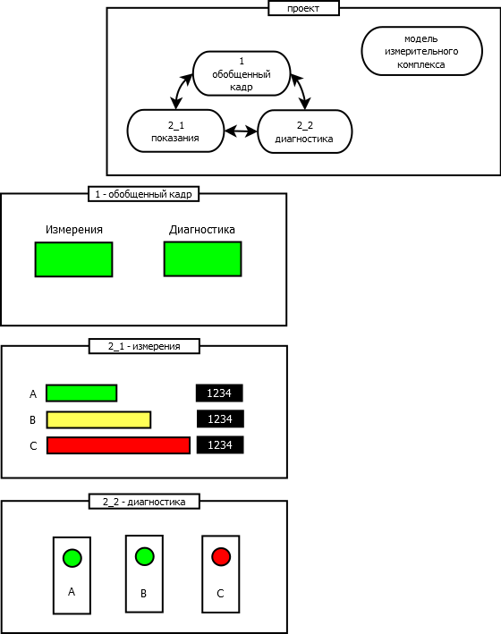

**Эскизы кадров**

**Создание набора сигналов**

**Создание структуры видеокадров**

Добавим в схемное окно редактируемого проекта четыре блока «Субмодель». В один из этих блоков нужно перенести расчетную модель. Это позволит лучше упорядочить содержимое нашего проекта и никак не повлияет на процесс расчета и доступность рассчитываемых значений и сигналов проекта. Для переноса модели достаточно выделить все ее элементы, включая линии связи, затем вырезать их из основного окна проекта, открыть блок «Субмодель» по двойному клику ЛКМ на нем и вставить содержимое буфера обмена на страницу субмодели.

Затем изменим имена оставшихся трех блоков «Субмодель», которые будут выполнять роль видеокадров. Для этого нужно выблить один из блоков, по клику ПКМ вызвать контекстное меню и выбрать в нем пункт «Свойства объекта». В открывшемся окне свойств, на вкадке «Общие», в строке свойства «Имя / Name» нужно вписать следующие имена для субмоделей: page1, page2_1, page2_2. Эти имена будут использоваться, например, при организации переходов между видеокадрами.

**Кадр диагностики**

Откроем блок «page2_2». Открывшаяся страница является будущим кадром диагностики.

Создадим световое табло сигнализации для измерительного канала «А». В качестве табло добавим из панели примитивов в окно залитый круг и через окно свойств переименуем его из FillCircle в diag_lampA. Цвет по умолчанию – зеленый. Дальнейшуюю логику опишем в скрипте данной страницы проекта. Для перехода к скрипту нужно выбрать в левой части окна вертичкальную вкладку «Параметры». В открывшемся редакторе нужно написать следуюший скрипт.

|  |
| --- |
| **if** diagA >=1 **then** diag_lampA.color = **rgbtocolor**(240,0,0) **else** diag_lampA.color = **rgbtocolor**(0,206,0) |

Таким образом при значениях случайно изменяющегося диагностического сигнала diagA больше, либо равных 1 цвет заливки нашего табло будет становиться красным, в противном случае – зеленым.

Добавим на кадр оставшиеся табло для измерительных каналов B и С и запишем для них аналогичные условия. Также запишем расчет обобщенного сигнала неисправности для будущего табло на кадре page1.

|  |
| --- |
| **if** diagA >=1 **then** diag_lampA.color = **rgbtocolor**(240,0,0) **else** diag_lampA.color = **rgbtocolor**(0,206,0)  **if** diagB >=1 **then** diag_lampB.color = **rgbtocolor**(240,0,0) **else** diag_lampB.color = **rgbtocolor**(0,206,0)  **if** diagC >=1 **then** diag_lampC.color = **rgbtocolor**(240,0,0) **else** diag_lampC.color = **rgbtocolor**(0,206,0)  **if** (diagA>=1) **OR** (diagB>=1) **OR** (diagC>=1) **then** diag_res = 1 **else** diag_res = 0; |

Наполнение элементами

Основной

Табло сигнализации

Детальные

Аналоговое показание + цифровик + сигнализация

Связи